从格雷码到原码 首位保留，剩下的从左往右写

与门 或门的输入端都可以有多个

几种符号在各个学科里面不同 但本质相同

反相器=非门 注意2外面有圆圈，里面有一个数字1

与门的之间有一个符号&

或门的中间有》=1的符号

与或非逻辑运算 先用2个分开的与门 再对这两个门出来的结果做非运算 再取反

异或运算 2者里相反才会取1 异或运算的图形符号是等于1 相加等于1F是1

同或运算 只有2个相同才取1 等于就是同或 等于1就是异或 异或取反也是同或

注意异或门同或门都只能够是2个

Invert就是取反 理解成一个与或非门 即来计算它的传输延迟时间

或运算的优先级比与运算要低

卡诺图：逻辑函数的化简

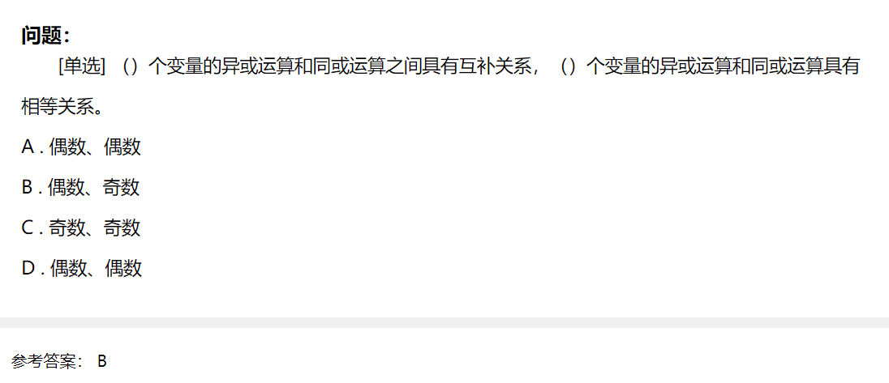

怎么样从最小项求出最大项

将没有出现过的最大项表达式中没有出现的下标对应的最小项写到一起即可

得到最小项：为1的取原变量 为0的取反变量

找出所有输出为0的行 每行写出最大项 0写原变量 1写反变量

逻辑函数的化简

熟练掌握多余项的合成方法

与或和或与完全就是反过来的 一个取不消掉的 一个取消掉的

数字逻辑

分别对每个输出端进行化简

多输出组合电路设计技巧：找公共项

反相器越多 门就越复杂 所以要少用不用反相器

用与非门实现逻辑函数

4个反相器 5个与非门